
每日市场报告

2026年5月14日

市场综述
美国三大股指收盘涨跌不一，道指跌0.14%报49693.2点，标普500指数涨0.58%报7444.25点，纳指涨1.2%报26402.34点。美元指数涨0.20%报98.48，非美货币涨跌不一，欧元兑美元跌0.23%报1.1714，英镑兑美元跌0.12%报1.3524，澳元兑美元涨0.26%报0.7258，美元兑日元涨0.18%报157.8925，美元兑加元涨0.07%报1.3707，美元兑瑞郎涨0.18%报0.7820，离岸人民币对美元涨36个基点报6.7873。国际贵金属期货普遍收涨，COMEX黄金期货涨0.22%报4697.10美元/盎司，COMEX白银期货涨3.00%报88.16美元/盎司。美油主力合约收跌1.15%，报101.0美元/桶；布油主力合约跌1.90%，报105.72美元/桶。ICE原糖主力合约涨2.53%报15.39美分/磅，ICE棉花主力合约涨0.82%报87.03/磅。
图表1：全球主要股指涨跌幅（%）
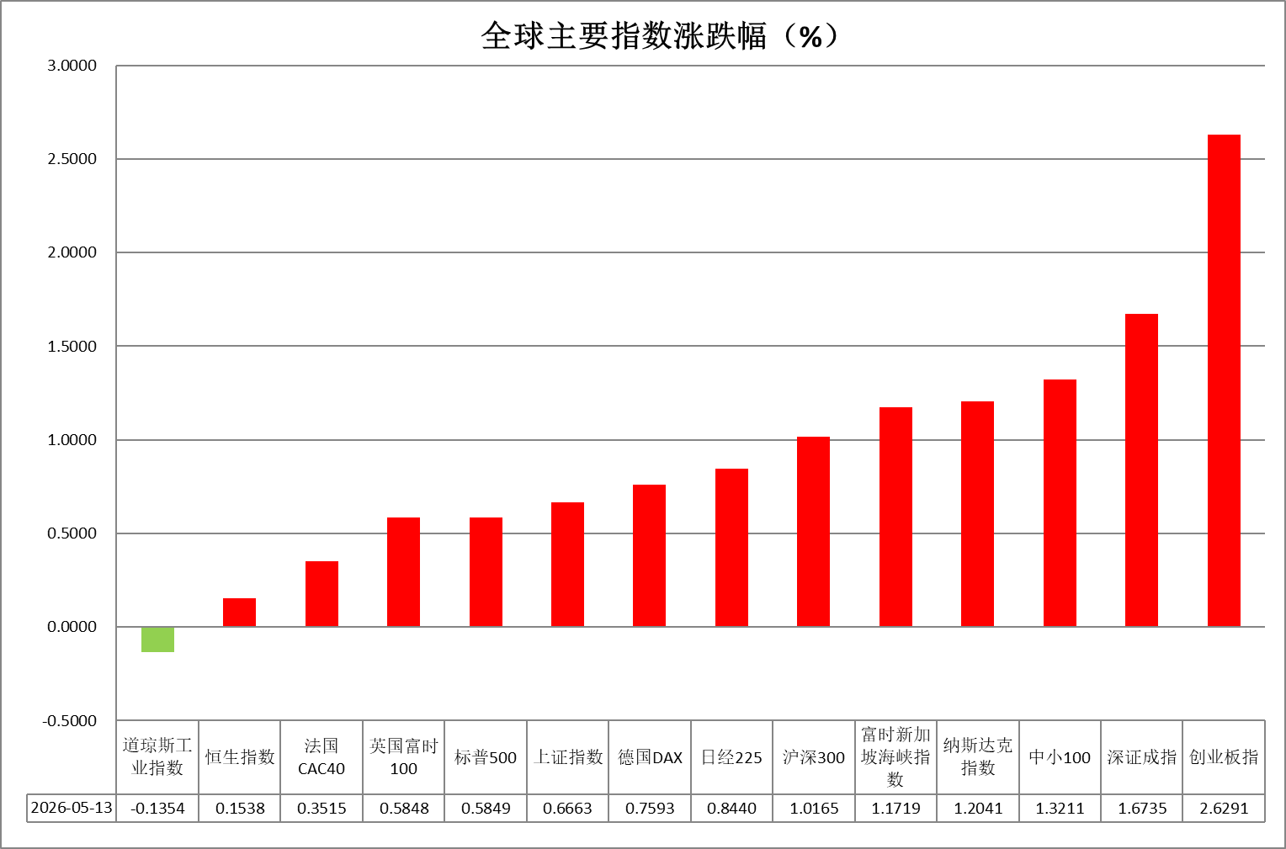
资料来源：公开资料整理、瑞达国际

- 消息回顾
【美国总统特朗普5月13日晚乘专机抵达北京，开始对中国进行为期3天的国事访问。AI芯片龙头英伟达CEO黄仁勋在最后一刻受邀加入访华代表团。外交部发言人郭嘉昆表示，中方愿同美方一道，秉持平等、尊重、互惠的精神，扩大合作，管控分歧，为变乱交织的世界注入更多的稳定性和确定性。】
【美国参议院正式批准凯文·沃什出任美联储主席。参议院此前已批准沃什担任美联储理事，为期14年。随着本次主席任命获得通过，沃什将在完成白宫相关签署程序后正式履职，接替任期将于5月15日结束的现任主席鲍威尔。】
【美国4月PPI同比上涨6%，创2022年12月以来最高水平，核心PPI同比上涨5.2%，均远超市场预期。能源与运输成本双双攀升，服务业通胀创四年高位。PPI通胀意外“爆表”令美联储加息预期升温，市场预计年内加息25个基点的概率已升至约50%。】
【美国长期国债市场拉响“警报”。美国财政部完成250亿美元30年期国债标售，最终得标利率为5.046%。这是美国财政部自2007年8月以来首次发行票息达到5%的30年期国债。30年期美债收益率被视为全球金融市场最关键的长期利率锚之一。】
【欧洲央行管委科赫尔表示，欧洲央行必须在6月制定货币政策时决定是加息还是维持利率不变。欧洲央行管委雷恩警告称，受伊朗战争和能源价格上涨影响，相关数据开始显示出滞胀迹象。】
【经济合作与发展组织（OECD）在最新日本经济调查报告中表示，随着国内需求强劲支撑经济抵御外部冲击，预计日本央行的短期政策利率将在2027年底前从当前的0.75%逐步升至2%。】
【由于英国工党在地方选举中惨败，英国首相斯塔默连日来陷入执政危机。英国卫生大臣斯特里廷身边人士称，斯特里廷已准备辞职竞选工党党首。苏格兰民族党表示，将在英国议会推进不信任动议，以决定首相斯塔默的去留。】

今日关注
时间 | 数据/事件
2026/5/14 | 14:00 | 英国第一季度 GDP 初值
2026/5/14 | 20:30 | 美国至 5 月 9 日当周初请失业金人数
2026/5/14 | 20:30 | 美国 4 月零售销售
2026/5/14 | —— | 美国总统特朗普对中国进行国事访问。

- 观点汇总
美元指数
隔夜，美元指数涨0.20%报98.48，非美货币涨跌不一，欧元兑美元跌0.23%报1.1714，英镑兑美元跌0.12%报1.3524，美元兑日元涨0.18%报157.8925。
宏观数据方面，美国4月PPI同比涨幅攀升至6%，为2022年12月以来最高，核心PPI亦升至5.2%，均远超预期。能源与运输成本同步上行，服务业通胀创近四年新高，表明价格压力正向更广领域扩散。数据公布后，市场对美联储进一步收紧政策的预期明显升温，利率期货隐含年内加息25个基点的概率升至约50%。地缘方面，美伊停火遥遥无期，双方未能就和平协议达成一致，霍尔木兹海峡延续紧张态势，但市场对于尾部风险定价逐步转弱，市场风险偏好整体趋于上行，美元上方或存在较强阻力。展望后市，地缘避险需求及鹰派联储基调提供潜在支撑，但若美伊停火提前达成，亦可能导致美元显著回落，短期美元走势或仍以区间震荡为主。
非美方面，前期油价高位回落一度带动欧央行紧缩预期边际收敛，但在美伊局势反复、输入型通胀压力仍未完全消退的背景下，市场对欧央行年内政策路径分歧有所加剧，能源价格高企与外需不确定性继续压制企业预期，消费者及企业信心指数表现偏弱。日本央行近期展开货币干预，短线对日元形成支撑，前期日央行虽维持利率按兵不动，但内部政策分歧显著加剧，能源价格风险推动后续加息预期边际上行。展望后市，美伊停火预期反复摇摆，美元受避险需求提振持续偏强运行，非美货币短期内或延续震荡拉锯走势。
图表1：美元指数走势图
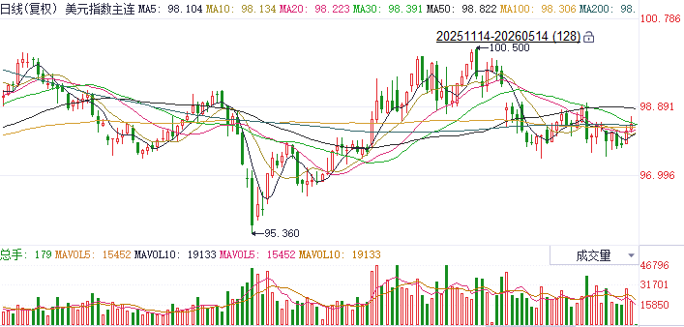
资料来源：iFind、瑞达国际

S&P500
截至5月13日，标普500指数上涨0.58%至7444.25点；迷你标普500主力合约上涨0.75%至7476点。经济数据上，美国4月CPI同比上涨3.8%，创2023年5月以来新高；核心CPI同比上涨2.8%，并创2025年9月以来新高；美国4月PPI同比上涨6%，创2022年12月以来最高水平，核心PPI同比上涨5.2%。四项通胀数据均大幅超出市场预期，油价高企带来的滞胀冲击愈发明显。PPI数据公布后市场对美联储年内加息的预期一度上升至50%，预计对美股产生明显压力。资金面，被视为全球金融市场最关键的长期利率锚之一的美国30年期国债，昨日最新一期发行利率突破5%，为2007年8月以来首次。这一现象呼应了通胀上行的趋势。地缘局势上，美伊局势面临战端重启的风险，对于战争的担忧，使得油价持续处于高位，且仍在逐步上涨。整体来看，通胀上行令市场对美联储加息预期出现强化，同时，美伊局势仍在不断持续，油价上涨令市场对通胀前景抱有担忧。上述因素或令美股短期承压。
图表2：S&P500走势图
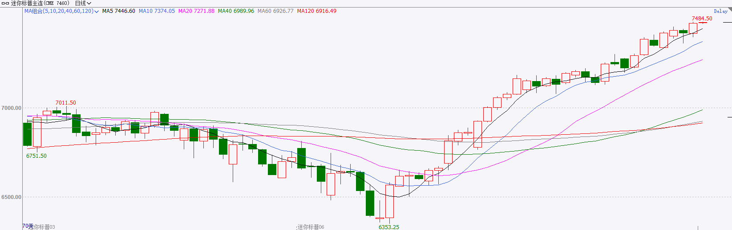
资料来源：iFind、瑞达国际

富时中国A50
截至5月13日，富时中国A50指数上涨0.66%至16081.4；新交所富时A50期指主力合约上涨0.57%至16066。海外方面，美国4月PPI、核心PPI增速均超预期大幅上行，且幅度较CPI更大，通胀大幅升温令市场对美联储加息的预期进一步强化。数据公布后，市场对美联储年内加息的预期一度上升至50%。美元指数连续两个交易日走强，但离岸人民币兑美元仍呈现升值态势。国内方面，经济基本面，1-4月进出口数据显示，高新技术产品及机电产品出口强势领跑。4月通胀数据显示，油价带来的输入性通胀较3月更加明显，石油相关行业PPI同环比均录得两位数涨幅。PPI-CPI剪刀差转正。消息面，美国总统特朗普于5月13抵达北京，开启为期3天的访问，市场期待本次中美元首互动能够放宽对中国高科技业的限制。整体来看，新质生产力对经济的支撑愈发明显，相关行业股价预计有较好表现。同时，市场普遍预期本次特朗普访华将对中美贸易关系起到进一步修复。最后，虽然，美联储加息预期升温带动美元指数上涨，但在强劲的经济基本面支撑下，人民币并未走贬，加上人工智能浪潮，A股牛市行情仍有进一步演绎的空间。
图表3：富时中国A50走势图
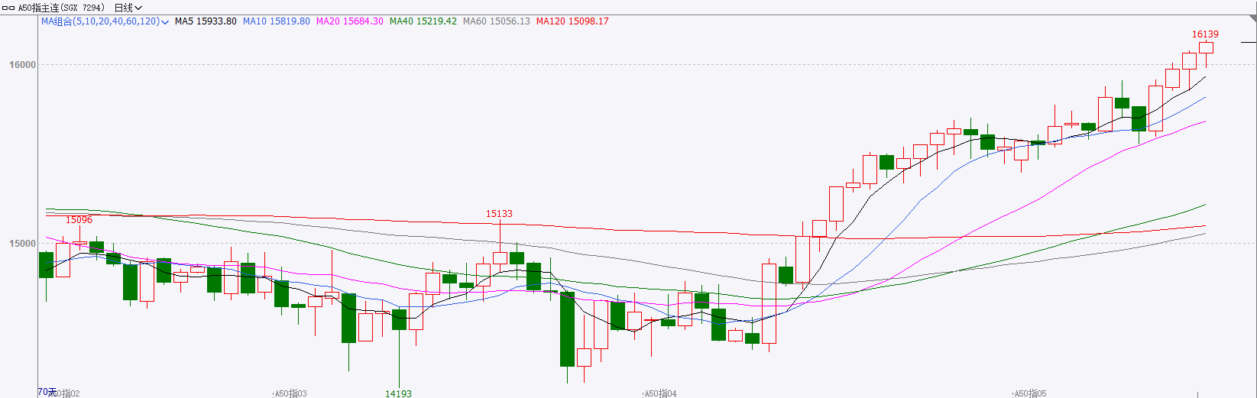
资料来源：iFind、瑞达国际

铜
隔夜COMEX铜冲高回落，报收6.619元/磅，涨跌幅+1.35%。国际方面，美国4月PPI同比上涨6%，创2022年12月以来最高水平，核心PPI同比上涨5.2%，均远超市场预期。能源与运输成本双双攀升，服务业通胀创四年高位。PPI通胀意外“爆表”令美联储加息预期升温，市场预计年内加息25个基点的概率已升至约50%。国内方面，中美经贸中方牵头人、国务院副总理何立峰与美方牵头人、美国财政部长贝森特在韩国举行经贸磋商。双方就解决彼此关注的经贸问题和进一步拓展务实合作进行了坦诚、深入、建设性的交流。库存方面，截至2026年5月14日，COMEX铜库存为624028短吨，环比+1023短吨；LME铜库存为398550吨，环比-1450吨；SHFE每日仓单92864吨，环比+4317吨。美元美债方面，在能源和服务价格双重上涨的驱动下，美国4月份PPI飙升至四年新高，这是伊朗战争期间通胀加速的最新迹象。美元指数延续涨势，最终收涨0.21%，报98.47；基准的10年期美债收益率收报4.465%，对美联储政策利率敏感的2年期美债收益率则收报3.994%。操作建议，纽铜主力合约轻仓逢低短多交易，仅供参考。
图表4：铜日线走势图
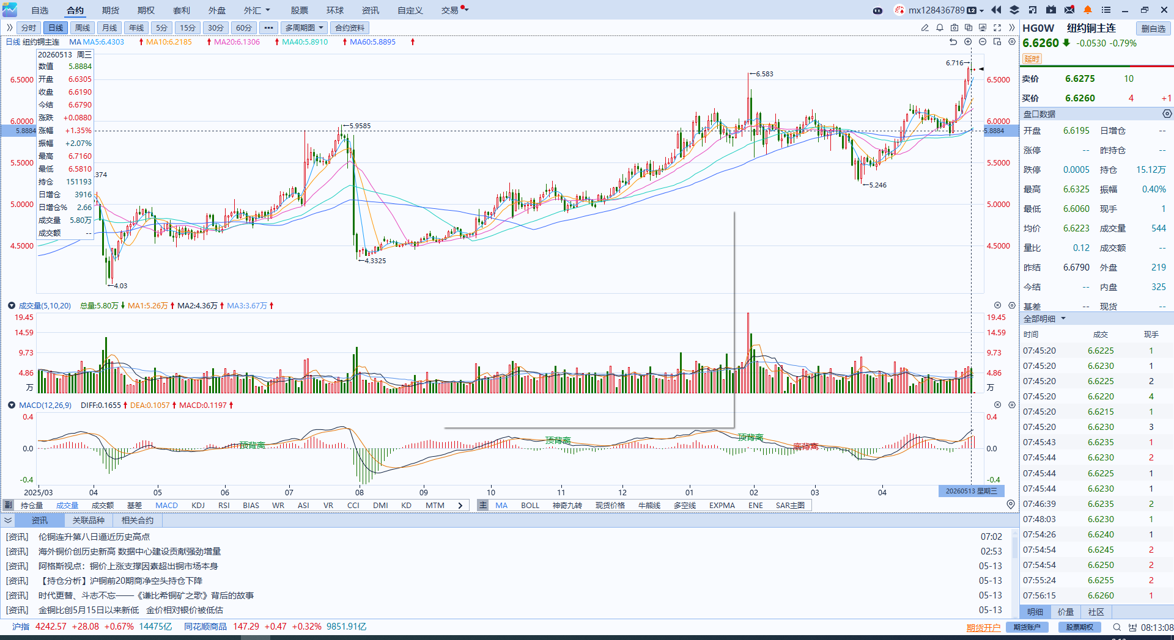
资料来源：iFind、瑞达国际

黄金
隔夜，金银走势延续分化，伦敦金于4700美元附近震荡运行，伦敦银一度接近90美元整数关口，COMEX黄金期货涨0.22%报4697.10美元/盎司，COMEX白银期货涨3.00%报88.16美元/盎司，金银比延续下行。宏观数据方面，美国4月PPI同比涨幅攀升至6%，为2022年12月以来最高，核心PPI亦升至5.2%，均远超预期。能源与运输成本同步上行，服务业通胀创近四年新高，表明价格压力正向更广领域扩散。数据公布后，市场对美联储进一步收紧政策的预期明显升温，利率期货隐含年内加息25个基点的概率升至约50%。此外，美国4月CPI创近三年新高，叠加4月非农就业数据强劲，美联储降息空间被进一步挤压。消息面上，秘鲁发布能源危机紧急法令，矿山面临限能风险，秘鲁作为全球第一大产银国，法令引发市场对全球白银供给的担忧，叠加AI领域用银需求预期维持强劲，白银短期上涨弹性显著强于黄金。展望后市，金银价格仍面临地缘与美联储政策预期的双重不确定性。若美伊停火预期反复拉锯，或通过原油价格反弹、美元中枢抬升、削弱降息预期、美债利率走高的路径继续压制金价表现。而从中长期视角来看，美元信用弱化及新兴国家央行持续购金提供底部支撑。整体来看，短期金价或延续宽幅震荡，银价走势或相对更强，操作上建议，多单逢低布局为主，注意严格风险控制。
图表5：COMEX黄金日线走势图
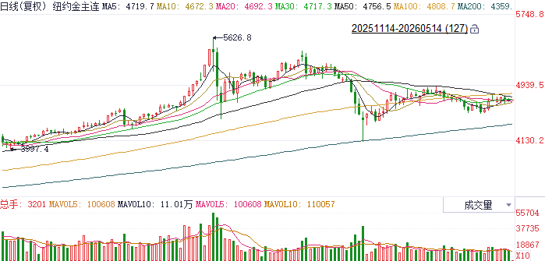
资料来源：iFind、瑞达国际

ICE原糖
洲际交易所(ICE)原糖期货周三连续第四个交易日上涨，交易商密切关注巴西甘蔗收割的早期进展，同时能源价格高企引发的乙醇需求预期也为糖价提供支撑。ICE交投最活跃的7月原糖期货收涨0.37美分或2.50%，结算价报每磅15.38美分。
国际方面，据巴西蔗糖工业协会Unica称，2026年中南部地区4月上半月糖产量约为64.7万吨，同比减少11.94%；压榨甘蔗量为1995.6万吨，较2025/26年度同期相比增加19.67%，同期，包括玉米乙醇在内，巴西中南部乙醇产量增加33.3%至12.3亿升。糖厂使用32.3%的甘蔗用于榨糖，而去年同期为44.71%，用于生产乙醇的甘蔗比例为67.07%，而去年同期为55.29%。4月上半月巴西中南部地区糖产量同比下降明显，主要因为制糖比例下调。
美糖主力价格关注上方压力15.90美分/磅，下方支撑14.20美分/磅。建议7月 ICE 期糖短期观望。
图表6：ICE原糖主力合约价格走势图
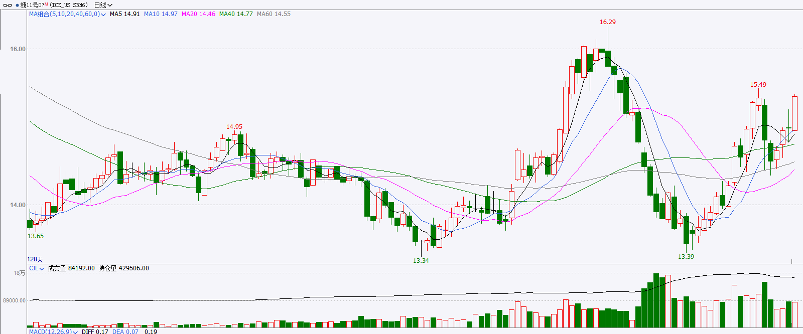
资料来源：iFind、瑞达国际

ICE棉花
洲际交易所(ICE)棉花期货周三上涨，因美国主要棉花产区的干燥天气为价格提供支撑。ICE 7月棉花期货合约收涨0.49美分，或0.57%，结算价报每磅86.81分。
国际方面，据美国农业部(USDA)报告显示，4月30日止当周，2025/26年度美国陆地棉出口销售净增12.33万包，较前周减少24%，较前四周均值减少35%。2025/26年度美国陆地棉出口装运量32.75万包，较前周减少15%，较前四周平均水平减少1%。当周美国棉花出口签约量、装船量环比均减少。
图表7：ICE美棉主力合约价格走势图
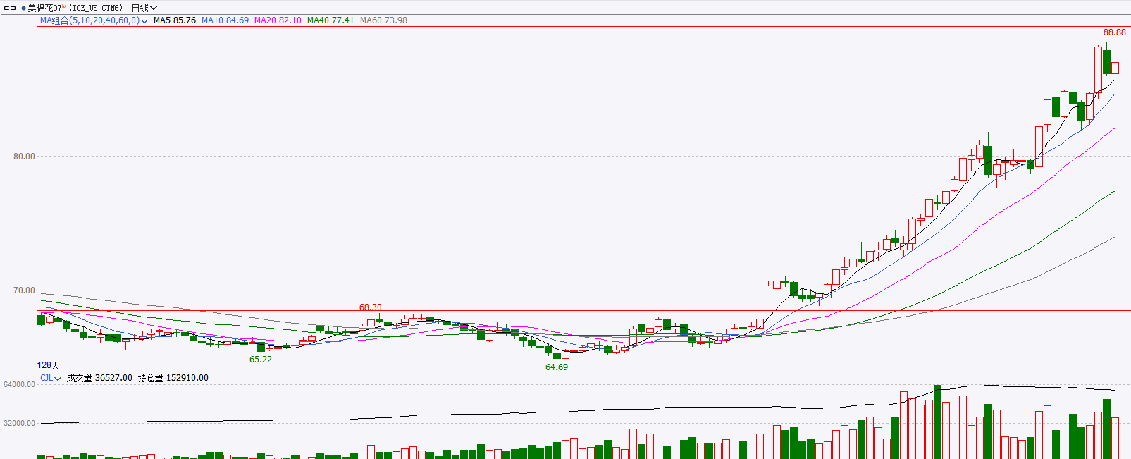
资料来源：iFind、瑞达国际

△ 免责声明
此报告由瑞达国际所编制。本报告采用之资料及意见均相信可靠及准确，但本公司并不对各分析或有关资料之可靠性及准确性作出全面性保证。本报告只供客户或读者作参考之用，客户或读者不应完全依靠本报告内容作为投资准则。
本报告之资料及意见如有任何更改，恕不另行通知。本报告并非及并无意图构成任何作价或招揽进行买卖本报告 提及的商品。本公司不会对任何因依靠本报告作出任何买卖而引致之任何损失承担任何责任。



24小时客服电话： 00852 - 25342000/86 - 13603059885
24小时传真电话： 00852 - 25632368
客服邮箱： cs@ruida- int . com
客服QQ： 203195058/2938472186
网址：www. ruida- int . com
地址: 香港湾仔菲林明道8号大同大厦17楼05 - 06室

